

本科毕业设计（论文）

就医助手与诊所管理系统设计与实现

学 院 计算机学院
专 业 软件工程（卓越工程师班）
年级班别 2016级（1）班
学 号 3116005094
学生姓名 黄锦鹏
指导老师 李斯

2020年 4 月

就医助手与诊所管理系统
设计与实现

黄锦鹏

计算机学院

摘 要
互联网技术的发展如同一束光，其速度快到整个时代都在追寻它的脚步，探索它的可能性；其范围大到整个社会的方方面面都能看到它的身影，它覆盖到了其所能触及的任何角落、行业。在物质需求得到更多满足的现在，人们渐渐意识到拥有一个健康的体格是追求理想的基本保障。于是，在这种意识的慢慢转变下，医疗行业也搭上了互联网的光速列车，极大的方便了医院的管理，提高了医生的工作效率，改善了病人看病难的问题。
我们看到了全国各地的各大医院纷纷用上了先进的技术，高效的系统，联系着医院、医生、病人、卫计委，甚至供应商。然而全中国还有不计其数的诊所遍布在各大街小巷，它们与人们非常的贴近，却匹配不上这样庞大的系统，周边居民的就医也不方便。因此开发一个适合普通诊所使用，方便诊所与周边居民的联系的系统极其重要。
就医助手与诊所管理系统使用了Node.JS和Express框架开发服务器，使用了MongoDB作为数据库，利用Mongoose操作数据库。就医助手使用微信小程序开发，方便居民快速寻医挂号，查看电子病历等。诊所管理系统使用Vue框架开发，用于诊所管理医生、病人、排班、订单等和医生进行问诊。
关键词：就医助手，诊所管理，排班，寻医，挂号，病历，问诊

Abstract
The development of Internet technology is like a beam of light, and its speed is so fast that it is chasing its footsteps and exploring its possibilities throughout the era; its scope is so large that it can be seen in all aspects of the entire society, and it covers what it can Any corner or industry touched. Now that the material needs are more satisfied, people gradually realize that having a healthy body is the basic guarantee for pursuing ideals. As a result of this slow change in consciousness, the medical industry has also caught the speed of light on the Internet, which greatly facilitates the management of hospitals, improves the efficiency of doctors, and improves the difficulty of seeing patients.
We have seen that major hospitals across the country have used advanced technology and efficient systems to contact hospitals, doctors, patients, health and planning committees, and even suppliers. However, there are countless clinics all over China, and they are very close to people, but they do not match such a huge system, and it is not convenient for residents in the surrounding areas to seek medical treatment. Therefore, it is extremely important to develop a system suitable for the use of ordinary clinics to facilitate the connection between clinics and surrounding residents.
The medical assistant and clinic management system used Node.JS and Express framework development server, MongoDB as the database, and Mongoose to operate the database. Medical assistants are developed using WeChat applets to facilitate residents to quickly seek medical registration, view electronic medical records, etc. The clinic management system is developed using the Vue framework, which is used by clinics to manage doctors, patients, shifts, orders, etc. and doctors for consultation.
Keywords: Medical assistant, Clinic management, Scheduling, Seeking medical treatment, Registration, Medical records, Consultation

绪论

选题背景和目的
网络的覆盖牵连，电子设备的普及，让一个事物与另一个事物可以通过很简单的方式快速建立联系。这种互联网+的模式带来的巨大影响嵌入到我们生活的点点滴滴，我们时刻感受着它带来的高效与便利。
在这个科技引领的社会中，大部分人的物资基础、精神追求都得到了极大的满足，但科技的发达也带来了一些不好的影响，比如便利让人们更加懒散，导致了亚健康；为了科技发展对环境的破坏给健康带来了间接的影响，电子设备导致了不规律的作息加重身体负担等等。在这种背景下，人们的整体的身体素质下降，各种小病小痛接踵而至，大的疾病也变得常见起来，于是全国各大医院每天都人满为患。互联网在一定程度上缓解了医院处理成千上万的病人的压力，但是仍然有很多人排不上号，看不上病，也有很多的人觉得是小病小伤不想去医院花费太多时间和金钱而错过了最佳的救治时间。其实，坐落在各大街小巷里的各种类型的诊所，有擅长骨科的、擅长季节流行病的，还有擅长皮肤病的，这些诊所可以缓解医院的压力，以最快最有效且较低的费用解决病人的痛点，可它们却无法发挥该有的价值。为什么会导致医院人满为患，而散布各个角落的诊所杳无人烟呢？我们通过研究发现，现在人们看病主要是通过移动设备了解到医院，医生以及挂号余量的情况，再通过医院的系统进行挂号，到时间点直接去看病这种方式。而那些有声望，有能力的小诊所却没有这样的系统能够进行曝光，无法让那些需要看病的人知道它的存在。还有小诊所存在的一些小问题让来看病的人体验不好，如插队，排队，停诊等等问题也是导致了诊所没有发挥最大效益的原因。
为了缓解社会的看病压力，提高诊所的曝光度，保障诊所的服务质量和效率，方便居民就近快速寻医就诊，给居民创造更多的选择空间，开发一个适用于诊所和居民关联的系统十分必要，居民可以通过找到诊所，进行挂号，查看病史，诊所可以通过系统合理安排医生的时间和工作量。通过这个系统，可以让诊所变得跟医院一样的规范化，给居民和医生良好的体验。

国内外研究现状
国外的医疗体系与国内的医疗体系有着较大的差异。
国内的人民一般是通过预约挂号到大医院看病，或者直接到常去的附近小诊所看病。而国外的一些国家，譬如美国，私人诊所十分的多，几乎每个医生都会有自己的私人诊所，且人们患病了通常第一选择是通过给私人医生打电话的方式进行预约看病，除了真正紧急情况下才会去医院看非常昂贵的急诊。
国外的诊所和国内的诊所都十分的贴近百姓的生活。国外的人们对诊所有着更多的支持与信任，且相对国外大医院，诊所的挂号看病事务更加的快捷方便。而国内的诊所，相对起国内的大医院，因为种种不便，不规范以及信息堵塞导致了人们对诊所的了解少，信任度低等现象，从而也导致了国内人们就医难，国内医院压力大的两难现象。

环境要求
操作系统：Window 7及以上
服务器：node v10.14.2
数据库：MongoDB
微信小程序：最新即可
Vue框架：Vue 2.0
浏览器：主流浏览器

论文结构介绍
首先通过对国内现在医疗行业与互联网行业的情况进行结合分析，明确背景的情况下，发现诊所存在的痛点，人们存在的需求。故有了开发一个就医助手与诊所管理系统去解决痛点和需求的下文。
接着通过介绍开发这个系统使用到的各种技术，如Vue这样的响应式前端框架，微信小程序这种使用方便的应用，以及Node这种适用于高并发，高IO，较少业务逻辑的场景等。
再通过详细的需求分析，深入分析了用户，包括诊所，医生，病人的需求，从而精准的确定系统该提供的功能。
在业务逻辑理通，类与类之间的关系梳理，需要的数据项确定后，进行数据库的设计。之后对系统的功能模块进行详细的设计，通过功能图，流程图等方式表达设计的要求。
最后展示系统的设计成果，通过对界面的截图进行详细的操作介绍。

关键技术概述

Vue.js
Vue.js是当下热门的一个前端框架。它主要关注的是视图层与逻辑层，其双向数据绑定，虚拟DOM等特点，配合各种配套工具，如Vuex，Router，Axios等给开发者带来极大的便利。

微信小程序
微信小程序是依赖于微信平台的一类应用。用户可以方便的在微信中找到小程序并直接使用，免去之前需要下载安装包等繁琐操作。且可实现自动更新无需重新下载安装，打开即用。

Node.js
Node.js是一个基于V8引擎的环境，使用JavaScript语言进行开发。它适用于开发高并发，IO次数多，以及业务逻辑不太复杂的系统。这是一个对前端开发工程师十分友好的后台技术。

MongoDB
MongoDB是一个文档型数据库，非关系型数据库。它的存储结构是BSON。通常配合Mongoose插件对数据库进行CURD操作。适用于业务管理不复杂，存储格式多样化的系统。

Express框架
基于Node.js的一个轻量级的构建服务器框架，它简化了Node.js原生构建服务器的一些繁琐操作，让开发者更专注于后台逻辑的编写和接口开发。

Element-ui框架
它是饿了么团队开源的一个前端UI组件库，一般用来配合Vue开发后台管理系统。

Vant-Weapp框架
它是有赞团队开源的移动端组件库，专门用于微信小程序开发，有良好的用户交互体验。

需求分析

系统功能结构图
就医助手与诊所管理系统，由三个客户端构成。
微信小程序端：提供给居民使用的就医助手微信小程序，具体功能模块详情见图3.1。
诊所管理系统PC端：提供给诊所和医生使用的诊所管理系统网站，具体功能模块详情见图3.2。
运营管理系统PC端：提供给系统管理员使用，用于运营与管理，具体功能模块详情见图3.3。

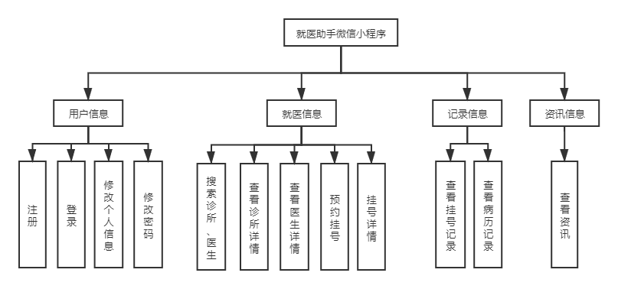

图3.1 就医助手微信小程序端功能模块图

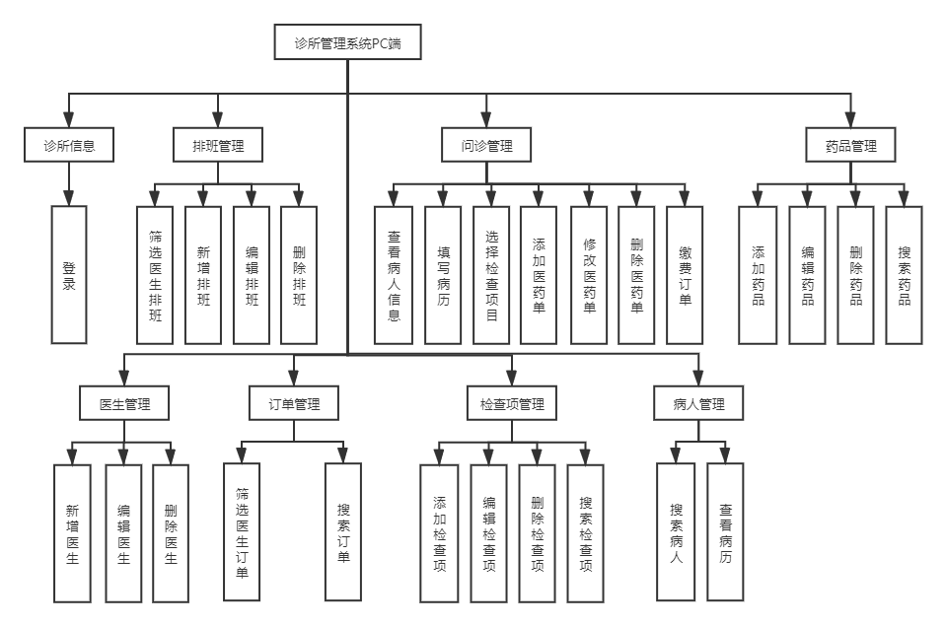
图3.2 诊所管理系统PC端功能模块图

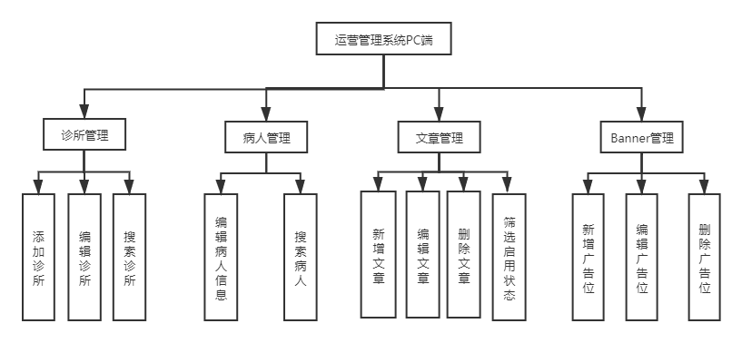
图3.3 运营管理系统PC端功能模块图

就医助手微信小程序端

注册
用户搜索就医助手小程序，进行账号注册，才能进行寻医问诊。

表3.1 注册需求描述
功 能 需 求
功能名称 | 注册
优先级 | 高
业务背景 | 在填写完用户信息，注册成功就医助手账号后，才能通过账号密码登录小程序并使用
功能说明 | - 用户根据表单要求填写对应信息，包括过敏药品，字数限制，格式要求等  - 后台查看手机号是否重复  - 不重复则注册成功，否则失败  - 注册成功后跳到登录页
约束条件 | - 手机账号11位  - 密码8-18位  - 手机账号唯一
相关查询 | 查询手机账号是否已存在数据库中
其他需求 | 无

登录
使用就医助手的前提。
表3.2 登录需求描述
功 能 需 求
功能名称 | 登录
优先级 | 高
业务背景 | 用户拥有账号后
功能说明 | - 输入手机号  - 输入密码  - 后台匹配手机号，不存在则提示  - 后台匹配密码，不正确提示  - 都正确则登录成功  - 转到首页
约束条件 | - 账号格式11位数字  - 密码格式8-18位  - 账号存在  - 密码正确
相关查询 | 查询手机账号是否存在。  密码是否匹配
其他需求 | 无

修改个人信息
更新个人信息。

表3.3 修改个人信息需求描述
功 能 需 求
功能名称 | 修改个人信息
优先级 | 中
业务背景 | 用户想要对注册的信息进行订正
功能说明 | - 重新填写表单  - 提交更新
约束条件 | 无
相关查询 | 查询对应用户并更新
其他需求 | 无

修改密码
重新更换密码

表3.4 修改密码需求描述
功 能 需 求
功能名称 | 修改密码
优先级 | 中
业务背景 | 用户想要更换密码
功能说明 | - 输入原始密码  - 输入新密码  - 后台校验原始密码，通过则修改成功
约束条件 | - 密码格式8-18位
相关查询 | 匹配原始密码
其他需求 | 无

搜索诊所、医生
输入关键字，搜索诊所或医生

表3.5 搜索诊所、医生需求描述
功 能 需 求
功能名称 | 搜索诊所、医生
优先级 | 中
业务背景 | 通过输入关键字，快速找到诊所或医生
功能说明 | - 选择搜索诊所或医生  - 输入关键字  - 点击查询
约束条件 | 无
相关查询 | 匹配诊所或医院关键字
其他需求 | 无

查看诊所详情
点击某一诊所，显示诊所信息

表3.6 查看诊所详情需求描述
功 能 需 求
功能名称 | 查看诊所详情
优先级 | 高
业务背景 | 了解诊所详情
功能说明 | - 选择某诊所  - 点击查看
约束条件 | 无
相关查询 | 查询诊所信息与医生信息
其他需求 | 无

查看医生详情
点击某一医生，显示医生信息

表3.7 查看医生详情需求描述
功 能 需 求
功能名称 | 查看医生详情
优先级 | 高
业务背景 | 查看医生详情，与剩余挂号数
功能说明 | - 选择医生  - 点击查看
约束条件 | 无
相关查询 | 查询医生信息与排班信息
其他需求 | 无

预约挂号
选择某个医生，显示医生排班，选择时段挂号

表3.8 预约挂号需求描述
功 能 需 求
功能名称 | 预约挂号
优先级 | 高
业务背景 | 在医生详情中，显示排班
功能说明 | - 选择医生  - 选择时段  - 去挂号
约束条件 | - 显示当天即之后时段的排班  - 挂号余量为0不可挂号  - 同一时段不可挂两次及以上
相关查询 | 查询医生的排班信息；  查询用户选择的时段的挂号信息；
其他需求 | 无

挂号详情
挂号后生成挂号详情，并支付

表3.9 挂号详情需求描述
功 能 需 求
功能名称 | 挂号详情
优先级 | 高
业务背景 | 在选择时段后，生成挂号详情并提示支付
功能说明 | - 选择时段去挂号  - 生成订单详情  - 支付
约束条件 | 无
相关查询 | 查询诊所信息；  查询医生信息；  查询排班信息；
其他需求 | 无

查看挂号记录
显示所有挂号记录，包括待就诊、已过期、已完成。点击显示挂号详情。

表3.10 查看挂号记录需求描述
功 能 需 求
功能名称 | 查看挂号记录
优先级 | 高
业务背景 | 查看所有挂号记录，挂号详情
功能说明 | - 展示所有已就诊、已完成、已过期的订单  - 点击展示详情
约束条件 | 无
相关查询 | 查询订单；
其他需求 | 无

查看病历记录
显示所有病历历史，查看问诊情况

表3.11 查看病历记录需求描述
功 能 需 求
功能名称 | 查看病历记录
优先级 | 高
业务背景 | 展示所有病历史，点击展示病历详情
功能说明 | - 展示所有病历记录  - 点击显示问诊情况
约束条件 | 无
相关查询 | 查询病历
其他需求 | 无

查看资讯
点击文章或Banner显示资讯详情

表3.12 查看资讯需求描述
功 能 需 求
功能名称 | 查看资讯
优先级 | 中
业务背景 | 运营管理系统发布资讯，小程序端点击展示
功能说明 | - 点击Banner图或文章  - 显示资讯内容
约束条件 | 无
相关查询 | 查询资讯
其他需求 | 无

诊所管理系统PC端

登录诊所管理系统
登录诊所系统进行排班问诊等操作
表3.13 登录诊所管理系统需求描述
功 能 需 求
功能名称 | 登录诊所管理系统
优先级 | 高
业务背景 | 诊所名和密码登录使用系统
功能说明 | - 输入诊所名  - 输入密码  - 后台检测诊所是否存在  - 后台检测密码是否匹配  - 登录成功转首页
约束条件 | - 密码6-18位  - 诊所不存在提示  - 密码不正确提示
相关查询 | 查询诊所账号密码
其他需求 | 无

新增医生
添加医生
表3.14 新增医生需求描述
功 能 需 求
功能名称 | 新增医生
优先级 | 高
业务背景 | 诊所中要有医生才能排班问诊
功能说明 | - 点击新增医生  - 根据表单要求填写医生信息  - 提交保存
约束条件 | - 信息不能为空
相关查询 | 无
其他需求 | 无

编辑医生
修改医生信息

表3.15 编辑医生需求描述
功 能 需 求
功能名称 | 编辑医生
优先级 | 高
业务背景 | 医生信息需要修正
功能说明 | - 选择医生  - 显示原始信息  - 编辑信息  - 提交修改
约束条件 | - 信息不能为空
相关查询 | 查询诊所下对应医生
其他需求 | 无

删除医生
删除医生信息

表3.16 删除医生需求描述
功 能 需 求
功能名称 | 删除医生
优先级 | 中
业务背景 | 医生人员变动，需要删除
功能说明 | - 选择医生  - 点击删除，重要提示  - 确认则删
约束条件 | 无
相关查询 | 查询诊所下对应医生
其他需求 | 无

筛选医生排班
根据选择的医生筛选排班情况，默认是所有医生排班情况。

表3.17 筛选医生排班需求描述
功 能 需 求
功能名称 | 筛选医生排班
优先级 | 高
业务背景 | 医生通过筛选条件查看自己的排班情况
功能说明 | - 通过下拉菜单选择医生  - 显示对应医生的排班日历
约束条件 | - 默认是所有医生  - 同一医生的同日排班信息要整合
相关查询 | 查询对应医生排班
其他需求 | 无

新增排班
选择日期，根据表单要求，选择医生，填写信息。

表3.18 新增排班需求描述
功 能 需 求
功能名称 | 新增排班
优先级 | 高
业务背景 | 医生新增排班，设置数量金额
功能说明 | - 选择日历中的某天  - 选择医生  - 选择排班时段  - 填写挂号费和数量  - 提交
约束条件 | - 选择好日期  - 医生，时段，费用和数量不能为空  - 昨天之前的排班不会展示在小程序上，但会展示在诊所系统的日历上
相关查询 | 无
其他需求 | 无

编辑排班
选择日期，点击编辑排班，选择医生的某个时段，点击编辑，修改排班信息。

表3.19 编辑排班需求描述
功 能 需 求
功能名称 | 编辑排班
优先级 | 高
业务背景 | 新增排班填写有误或计划有变
功能说明 | - 选择日历上某一天  - 点击编辑排班，显示所有医生所有排班时段  - 选择某排班进行编辑  - 提交修改
约束条件 | 无
相关查询 | 查询某天某医生排班  查询某排班信息
其他需求 | 无

删除排班
选择日期，点击编辑排班，选择医生的某个时段，点击删除。

表3.20 删除排班需求描述
功 能 需 求
功能名称 | 删除排班
优先级 | 高
业务背景 | 添加错误或计划有变
功能说明 | - 选择日历上某一天  - 点击编辑排班，显示所有医生所有排班时段  - 选择某排班进行删除
约束条件 | 无
相关查询 | 查询某天某医生排班  查询某排班信息
其他需求 | 无

筛选医生订单
选择医生，显示医生当天订单。

表3.21 筛选医生订单需求描述
功 能 需 求
功能名称 | 筛选医生订单
优先级 | 高
业务背景 | 医生快速定位到自己的订单
功能说明 | - 选择医生  - 显示当天的订单，包括待就诊，已完成，已过期
约束条件 | - 默认显示所有医生的订单  - 默认显示待就诊的订单
相关查询 | 查询医生订单
其他需求 | 无

搜索订单
选择医生，选择日期，搜索。

表3.22 搜索订单需求描述
功 能 需 求
功能名称 | 搜索订单
优先级 | 高
业务背景 | 医生快速查找到自己的订单
功能说明 | - 选择日期，选择医生，搜索  - 选择标签：已完成，待就诊，已过期
约束条件 | - 默认显示所有日期所有医生的订单
相关查询 | 查询医生订单
其他需求 | 无

查看病人信息
选择订单，点击问诊，显示病人信息。

表3.23 查看病人信息需求描述
功 能 需 求
功能名称 | 查看病人信息
优先级 | 高
业务背景 | 根据订单，找到病人信息，如血压，过敏药物，病历等
功能说明 | - 选择订单，点击问诊  - 显示病人信息
约束条件 | 无
相关查询 | 查询病人信息
其他需求 | 无

填写病历
选择订单，点击问诊，填写病历。

表3.24 填写病历需求描述
功 能 需 求
功能名称 | 填写病历
优先级 | 高
业务背景 | 填写就诊人问诊情况
功能说明 | - 填写主诉  - 填写现病史  - 填写体格检查  - 填写诊断情况  - 点击保存
约束条件 | 无
相关查询 | 无
其他需求 | 无

选择检查项目
选择订单，点击问诊，选择检查项目。

表3.25 选择检查项目需求描述
功 能 需 求
功能名称 | 选择检查项目
优先级 | 高
业务背景 | 根据实际情况选择要检查的项目
功能说明 | - 勾选要检查的项目  - 点击保存
约束条件 | 无
相关查询 | 无
其他需求 | 无

添加医药单
选择订单，点击问诊，选择检查药品。

表3.26 添加医药单需求描述
功 能 需 求
功能名称 | 添加医药单
优先级 | 高
业务背景 | 根据诊断情况选择药品
功能说明 | - 点击添加医药信息  - 选择组号  - 选择药品  - 填写天数  - 填写数量  - 填写备注
约束条件 | - 药品不能为空  - 数量不能少于1  - 天数不低于1  - 数量不多于库存
相关查询 | 查询药品信息
其他需求 | 无

修改医药单
修改已添加的医药单。

表3.27 修改医药单需求描述
功 能 需 求
功能名称 | 修改医药单
优先级 | 高
业务背景 | 改动已经添加的医药单
功能说明 | - 选择已开的医药单  - 点击编辑  - 修改信息  - 保存
约束条件 | - 药品不能为空  - 数量不能少于1  - 天数不低于1  - 数量不多于库存
相关查询 | 查询药品信息
其他需求 | 无

删除医药单
删除已添加的医药单。

表3.28 删除医药单需求描述
功 能 需 求
功能名称 | 删除医药单
优先级 | 高
业务背景 | 删除已经添加的医药单
功能说明 | - 选择已开的医药单  - 点击删除
约束条件 | 无
相关查询 | 无
其他需求 | 无

缴费订单
对已开的检查项，医药单进行汇总，缴费。

表3.29 缴费订单需求描述
功 能 需 求
功能名称 | 缴费订单
优先级 | 高
业务背景 | 问诊结束，缴费
功能说明 | - 统计前面保存的检查项，医药单  - 缴费
约束条件 | 无
相关查询 | 查询药品详情(改动数量)
其他需求 | 无

添加检查项
新增检查项目。

表3.30 新增检查项需求描述
功 能 需 求
功能名称 | 新增检查项
优先级 | 高
业务背景 | 诊所提前规定好的检查项与费用
功能说明 | - 填写项目名  - 填写费用  - 选择启动状态  - 保存
约束条件 | 不能为空
相关查询 | 无
其他需求 | 无

编辑检查项
编辑检查项目。

表3.31 编辑检查项需求描述
功 能 需 求
功能名称 | 编辑检查项
优先级 | 高
业务背景 | 修改已存在的检查项的费用，启动状态
功能说明 | - 选择检查项编辑  - 修改信息  - 保存
约束条件 | 不能为空
相关查询 | 查询对应检查项
其他需求 | 无

删除检查项
删除检查项目。

表3.32 删除检查项需求描述
功 能 需 求
功能名称 | 删除检查项
优先级 | 高
业务背景 | 删除已存在的检查项
功能说明 | - 选择检查项  - 点击删除
约束条件 | 无
相关查询 | 无
其他需求 | 无

搜索检查项
搜索检查项目。

表3.33 搜索检查项需求描述
功 能 需 求
功能名称 | 搜素检查项
优先级 | 高
业务背景 | 搜索众多检查项中有相同关键字的项
功能说明 | - 输入关键字
约束条件 | 无
相关查询 | 无
其他需求 | 无

添加药品
诊所提前添加好药品信息，用于问诊时用，还可及时查看库存。

表3.34 添加药品需求描述
功 能 需 求
功能名称 | 添加药品
优先级 | 高
业务背景 | 提前录入药品，管理库存，方便使用
功能说明 | - 输入药品序列号  - 输入药品名  - 填写价格  - 填写余量  - 选择启动状态  - 保存
约束条件 | 不能为空
相关查询 | 无
其他需求 | 无

编辑药品
编辑已存在的药品信息。

表3.35 编辑药品需求描述
功 能 需 求
功能名称 | 编辑药品
优先级 | 高
业务背景 | 修改库存，启动状态
功能说明 | - 选择药品  - 显示原始信息  - 修改  - 提交
约束条件 | 不能为空
相关查询 | 查询原始信息
其他需求 | 无

删除药品
删除已存在的药品。

表3.36 删除药品需求描述
功 能 需 求
功能名称 | 删除药品
优先级 | 高
业务背景 | 删除药品
功能说明 | - 选择药品  - 删除
约束条件 | 无
相关查询 | 无
其他需求 | 无

搜索药品
在众多药品中找到要找的项。

表3.37 搜索药品需求描述
功 能 需 求
功能名称 | 搜索药品
优先级 | 高
业务背景 | 药品众多，很难定位，通过关键词找
功能说明 | - 输入关键词
约束条件 | 无
相关查询 | 查找匹配的药品名或序列号
其他需求 | 无

搜索病人
在来过诊所就医的病人列表中搜索。

表3.38 搜索病人需求描述
功 能 需 求
功能名称 | 搜索病人
优先级 | 高
业务背景 | 来过诊所看病的病人过多
功能说明 | - 输入手机号或名字搜索
约束条件 | 无
相关查询 | 查找匹配的病人
其他需求 | 无

查看病历
查看病人的病历历史。

表3.39 查看病历需求描述
功 能 需 求
功能名称 | 查看病历
优先级 | 高
业务背景 | 了解病人病史，查看病人病历
功能说明 | - 选择某段病历查看
约束条件 | 无
相关查询 | 查找某段病历
其他需求 | 无

运营管理系统PC端

添加诊所
通过与诊所合作，帮诊所注册账号。

表3.40 添加诊所需求描述
功 能 需 求
功能名称 | 添加诊所
优先级 | 高
业务背景 | 和各地诊所合作后，开通账号给诊所使用
功能说明 | - 输入诊所名，密码  - 图片，介绍，地址，电话，擅长，负责人，邮箱  - 注册
约束条件 | - 除了擅长字段，其余不能为空  - 诊所名，邮箱唯一  - 密码6-18位
相关查询 | 无
其他需求 | 无

编辑诊所
修改诊所信息。

表3.41 编辑诊所需求描述
功 能 需 求
功能名称 | 编辑诊所
优先级 | 高
业务背景 | 修改诊所信息，如说明，地址，密码等
功能说明 | - 选择诊所  - 显示原始信息  - 编辑信息  - 保存
约束条件 | 同新增一样
相关查询 | 查询诊所信息
其他需求 | 无

搜索诊所
在众多诊所找到想要的诊所。

表3.42 查询诊所需求描述
功 能 需 求
功能名称 | 查询诊所
优先级 | 高
业务背景 | 诊所众多，找到对应的诊所
功能说明 | - 输入关键字  - 匹配诊所名或邮箱名
约束条件 | 无
相关查询 | 查询诊所信息
其他需求 | 无

编辑病人信息
修改病人的信息，如密码等。

表3.43 编辑病人信息需求描述
功 能 需 求
功能名称 | 编辑病人信息
优先级 | 高
业务背景 | 编辑病人信息
功能说明 | - 选择用户  - 显示原始信息  - 修改信息  - 保存
约束条件 | 无
相关查询 | 查询病人信息
其他需求 | 无

搜索病人
在病人列表中找到要找的人。

表3.44 搜索病人需求描述
功 能 需 求
功能名称 | 搜索病人
优先级 | 高
业务背景 | 在众多病人中找到符合条件的病人
功能说明 | - 输入关键字  - 匹配姓名或手机号
约束条件 | 无
相关查询 | 查询病人信息
其他需求 | 无

新增文章
添加文章，即资讯。

表3.45 新增文章需求描述
功 能 需 求
功能名称 | 新增文章
优先级 | 高
业务背景 | 运营人员通过文章科普各类医学知识，新闻
功能说明 | - 添加标题  - 添加富文本  - 选择启动状态  - 保存
约束条件 | 标题不为空
相关查询 | 无
其他需求 | 无

编辑文章
修改文章信息。

表3.46 编辑文章需求描述
功 能 需 求
功能名称 | 编辑文章
优先级 | 高
业务背景 | 文章信息有误需要修改
功能说明 | - 选择文章  - 显示原始内容  - 修改  - 保存
约束条件 | 标题不为空
相关查询 | 查询对应文章信息
其他需求 | 无

删除文章
删除无用的文章。

表3.47 删除文章需求描述
功 能 需 求
功能名称 | 删除文章
优先级 | 高
业务背景 | 文章没有用处
功能说明 | - 选择文章  - 删除
约束条件 | 无
相关查询 | 无
其他需求 | 无

筛选启用状态
筛选出启用状态是启用或禁用的文章。

表3.48 筛选启用状态需求描述
功 能 需 求
功能名称 | 筛选启用状态
优先级 | 高
业务背景 | 查看启用或禁用的文章
功能说明 | - 选择状态
约束条件 | 无
相关查询 | 无
其他需求 | 无

新增广告位
新增Banner广告位，作为文章快速入口。

表3.49 新增广告位需求描述
功 能 需 求
功能名称 | 新增广告位
优先级 | 高
业务背景 | 通过banner图给文章引流
功能说明 | - 添加广告位名称  - 添加广告：跳转链接，图片  - 保存
约束条件 | 名称不能为空
相关查询 | 无
其他需求 | 无

编辑广告位
编辑广告位信息。

表3.50 编辑广告位需求描述
功 能 需 求
功能名称 | 编辑广告位
优先级 | 高
业务背景 | 修改广告位
功能说明 | - 选择广告位  - 显示原始信息  - 修改  - 保存
约束条件 | 名称不能为空
相关查询 | 查询广告位信息
其他需求 | 无

删除广告位
删除无用的广告位。

表3.51 删除广告位需求描述
功 能 需 求
功能名称 | 删除广告位
优先级 | 高
业务背景 | 一些广告位已经过期无效
功能说明 | - 选择广告位  - 删除
约束条件 | 无
相关查询 | 无
其他需求 | 无

系统性能需求
- 适用于不同浏览器
- 适用于不同手机机型
- 安全性保证，密码加密
- 响应不超过2s
- 代码和文档可维护性高

